Skellefteå Sjukhusbibliotek
April 2024

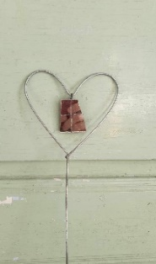
Måndag, 22/4, kl. 11.00 – 13.00.
”Med järntråd för trädgård”, en workshop med
Kristina Eriksson. Inga förkunskaper krävs,
välkommen på drop-in.
Tisdag 23/4 Världsboksdagen, kl. 11.00 – 13.00.
Kom och fira Världsboksdagen med oss, vi bjuder på kaffe och kaka.
Fredag 26/4 Promenadens dag.
I samarbete med Personalklubben så finns det en frågesport i appen Tipsrundan.
Frågesporten är tillgänglig redan på Måndag 22/4.
Koden som du behöver för att logga in i appen får du via Personalklubbens Instagram konto, Sjukhusbibliotekets Facebook-sida, eller fråga bibliotekspersonalen!

Tisdag 30/4, kl. 12.30. Vårsånger med Sjukhuskyrkan. Vinterträdgården, Plan 3, By 105.
Välkommen till en hälsostund med sång och musik, sitt en stund och lyssna eller sjung med!

